From: Indra Niedrīte <indra.niedrite@kem.gov.lv>
Sent: Monday, September 1, 2025 12:26 PM
To: Jevgenija Kučāne <jevgenija.kucane@sam.gov.lv>
Subject: RE: Grozījumi Rail Baltica projekta īstenošanas likumā

Labdien!

Klimata un enerģētikas ministrija izskatīja precizēto likumprojektu “Grozījumi Rail Baltica projekta īstenošanas likumā”, tā anotāciju un izziņu un informē, ka tai nav iebildumu vai priekšlikumu.

Cieņā

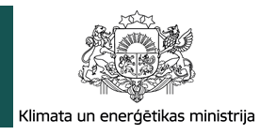 | Indra Niedrīte  Klimata un enerģētikas ministrijas  Infrastruktūras un noturības departamenta direktore  T.+371 63007309 | E.: Indra.Niedrite@kem.gov.lv  pasts@kem.gov.lv, www.kem.gov.lv

From: Jevgenija Kučāne <jevgenija.kucane@sam.gov.lv>
Sent: Thursday, August 28, 2025 2:36 PM
To: Anna.Knoka@mod.gov.lv; Marite.Cernuho-Cerkova@mfa.gov.lv; Ilmars.Breidaks@mfa.gov.lv; Olga.Feldmane@em.gov.lv; Andris Lazarevs <andris.lazarevs@em.gov.lv>; sabine.almane@fm.gov.lv; guna.federe@fm.gov.lv; aija.metra@fm.gov.lv; edgars.vitols@fm.gov.lv; sarma.liepa@fm.gov.lv; Elīna Puriņa <elina.purina@fm.gov.lv>; Liga.Jaunozola@iub.gov.lv; Natālija Slaidiņa <Natalija.Slaidina@kem.gov.lv>; Indra Niedrīte <indra.niedrite@kem.gov.lv>; ilona.lulberga@tm.gov.lv; ieva.deksne@tm.gov.lv; Jānis Bērziņš <janis.berzins@tm.gov.lv>; margarita.baumane@tm.gov.lv; renate.luize.cietvira@tm.gov.lv; Zane.Legzdina@mk.gov.lv; Ieva Strode <Ieva.Strode@varam.gov.lv>
Cc: Gatis Silovs <gatis.silovs@sam.gov.lv>; Beāte Rapa <beate.rapa@sam.gov.lv>; Andulis Židkovs <andulis.zidkovs@sam.gov.lv>; Baiba Šadurska <baiba.sadurska@sam.gov.lv>; Anna Kušnere <anna.kusnere@edzl.lv>
Subject: Grozījumi Rail Baltica projekta īstenošanas likumā
Labdien!

Satiksmes ministrija ir precizējusi likumprojektu “Grozījumi Rail Baltica projekta īstenošanas likumā” atbilstoši sniegtajiem iebildumiem un priekšlikumiem (likumprojekta redakcija ir ar labojumiem track changes režīmā, precizējumi anotācijā un izziņā nav iezīmēti labošanas režīmā).

Likumprojekts tika izskatīts arī Sadarbības padome 2025.gada 25.augusta ar mērķi panākt vienošanas par konceptuālajiem iebildumiem un virzīt likumprojektu izskatīšanai Ministru kabineta sēdē.

Nosūtu jums, kā atzinumu sniedzējiem, pēc iebildumiem/priekšlikumiem un vadības norādījumiem precizēto likumprojekta redakciju. Lūdzu to izskatīt un sniegt komentārus, kā arī informēt vadību par aktuālo likumprojekta redakciju.
Ja no jūsu puses joprojām paliek konceptuāli iebildumi, lūdzu informēt mani līdz 2025.gada 1.septembra plkst.12.00.

Informēju, ka likumprojektu ir plānots skatīt atkārtoti Sadarbības padomē 2025.gada 1.septembrī.

Pateicos visiem par iesaisti likumprojekta tapšanā!

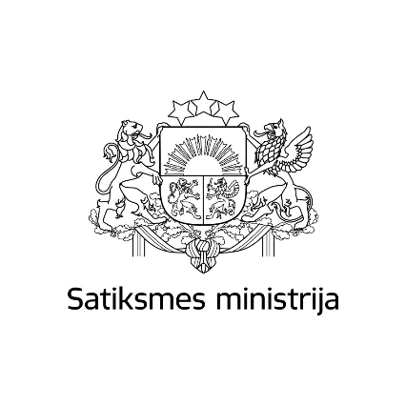 | Cieņā,  Jevgenija Kučāne  Satiksmes ministrijas  Rail Baltica projekta departamenta  Rail Baltica projekta tiesiskā nodrošinājuma  nodaļas vadītāja  E-pasts: Jevgenija.Kucane@sam.gov.lv  Tālrunis: 67028053  Majaslapa: www.sam.gov.lv/lv

